English · Grade 3 | Summary
Hello! School things
שלום! חפצים בבית הספר
مرحبًا! أدوات المدرسة
Summary: hello and school things – everything to remember on one page
סיכום: שלום וחפצים בבית הספר – כל מה שצריך לזכור בעמוד אחד
ملخّص: التحيّة وأدوات المدرسة – كلّ ما يجب أن تتذكّره في صفحة واحدة
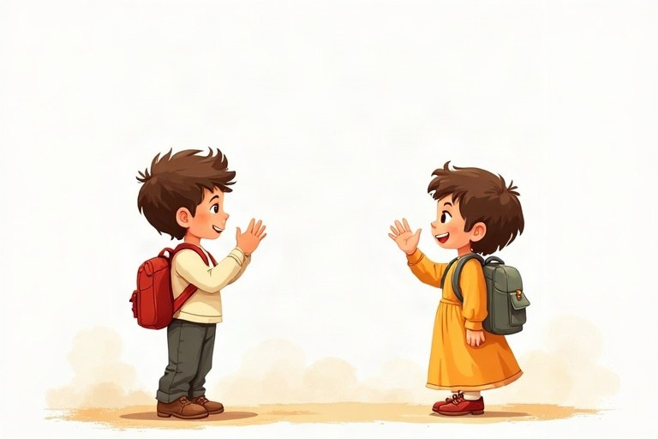
◆ Hello and goodbye
שלום ולהתראות
مرحبًا ومع السلامة
1. Hello! / Hi!
2. Good morning!
3. Goodbye! / Bye!
◆ My name
השם שלי
اسمي
Ask | Answer
What's your name? | I'm Dana. / My name is Adam.
How are you? | I'm fine, thank you.

◆ School things
חפצים בבית הספר
أدوات المدرسة
1. pen pencil book bag ruler
2. notebook scissors crayon chair door
🖼️ Picture words · מילים בתמונות‎ · كلمات بالصّور‎
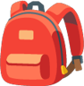  bag  תיק  حقيبة | 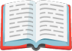  book  ספר  كتاب | 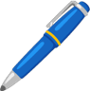  pen  עט  قلم | 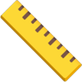  ruler  סרגל  مسطرة | 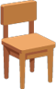  chair  כיסא  كرسي |   crayon  צבע שעווה  قلم تلوين

Remember! Say hello to your teacher: Good morning, teacher!
אמרו שלום למורה: ‎Good morning, teacher!‎
قل مرحبًا لمعلّمك: ‎Good morning, teacher!‎
✏️ Worked example: Hello! What's your name?
1. Say hello back: Hi!
2. Say your name: I'm …
Answer: Hi! I'm Dana.
Check yourself – Write the missing letter.
כתבו את האות החסרה.
اكتب الحرف الناقص.
a. p__________n
b. b__________g
c. b__________ok
d. r__________ler
Self-check answers: a. e · b. a · c. o · d. u

